О резервировании земель для создания государственного природного заказника местного значения "Кобда"
Постановление акимата Актюбинской области от 6 мая 2015 года № 142. Зарегистрировано Департаментом юстиции Актюбинской области 9 июня 2015 года № 4347
В соответствии со статьей 16 Земельного кодекса Республики Казахстан от 20 июня 2003 года, со статьями 10, 24 Закона Республики Казахстан от 7 июля 2006 года "Об особо охраняемых природных территориях", статьей 27 Закона Республики Казахстан от 23 января 2001 года "О местном государственном управлении и самоуправлении в Республике Казахстан", Постановлением Правительства Республики Казахстан от 29 сентября 2006 года № 943 "Об утверждении Правил резервирования земельных участков, предназначенных для создания и расширения особо охраняемых природных территорий республиканского и местного значения" и на основании акта обследования земельного участка, предназначенного для создания государственного природного заказника "Кобда" от 25 августа 2014 года акимат Актюбинской области ПОСТАНОВЛЯЕТ:
1. Зарезервировать земельный участок площадью 34 655 га для создания государственного природного заказника "Кобда" на территории Хобдинского района в пределах границ и площади согласно прилагаемого плана (схемы) земельного участка.
2. Государственному учреждению "Управление природных ресурсов и регулирования природопользования Актюбинской области":
принять меры по недопущению нарушений норм лесного кодекса в области охраны, защиты, пользования лесным фондом, воспроизводства лесов и лесоразведения на участках земель государственного лесного фонда зарезервированных под государственный природный заказник местного значения "Кобда";
обеспечить размещение настоящего постановления в информационно-правовой системе "Әділет".
3. Контроль за исполнением настоящего постановления возложить на первого заместителя акима области Кемалову Р.К.
4. Настоящее постановление вводится в действие по истечении десяти календарных дней после дня его первого официального опубликования.
Аким области | А. Мухамбетов

Приложение
к постановлению акимата
области от 6 мая 2015 года
№ 142
План (схема)
земельного участка проектируемого государственного природного заказника "Кобда"
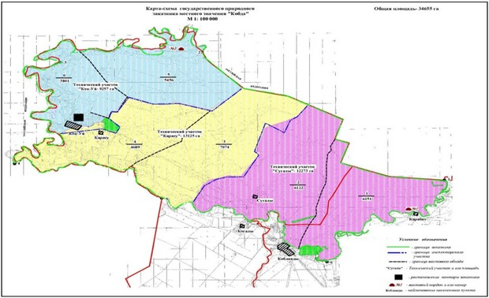
Экспликация земель
№  п/п | Наименование функциональной зоны | Площадь, тыс. га | Режим охраны
1. | Государственный природный заказник местного значения "Кобда" | 34655 | Регулируемый режим хозяйственной деятельности
 |  |  | Использование в научных, экологических, культурно-просветительских и учебных целях.
 | ВСЕГО: | 34655

© 2012. РГП на ПХВ «Институт законодательства и правовой информации Республики Казахстан» Министерства юстиции Республики Казахстан

